Разработка маршрута обработки входящих документов в «ФЦИИТ»
1. Общие данные
Объект: Входящий документ
Инициатор движения письма Ведущий юрисконсульт Службы юридического сопровождения и организации деятельности (СЮСОИД)
Бизнес-процесс: Стандартный маршрут с последовательными этапами

2. Блок-схема логики маршрута
Этап 1. Регистрация (СЮСОИД)
Действие: Создание карточки документа, заполнение реквизитов, прикрепление PDF-образа. Либо создание документа из электронной почты ФЦИИТ.
Результат: Документу присваивается входящий номер, статус «Зарегистрирован».
Переход: Отправка задачи на рассмотрение Директору

Этап 2. Рассмотрение директором (Точка ветвления №1)
Директору доступны два варианта резолюции:
Вариант А. «Для сведения»
Логика: Выбор из списка сотрудников
Действие системы:
- НЕ создается проект ответного письма.
- Автоматически формируются задачи «Ознакомиться» для каждого выбранного адресата.
Конец маршрута: После ознакомления всех адресатов задача закрывается.

Вариант Б. «Для исполнения» (Подготовка ответа)
Логика: Директор выбирает ТОЛЬКО ОДНОГО руководителя из предложенного списка
Вариант В. Директор выбирает ДВУХ руководителей из предложенного списка

Этап 3. Сценарии ветвления после выбора руководителя (Точка ветвления №2)
Сценарий 1. Группа «Прямое исполнение»
Условие: Выбран один из списка:
Администрация | Заместитель директора (Технический директор) | Паньков Сергей Николаевич
 | Главный бухгалтер | Окопная Елена Геннадьевна
 | Советник директора | Кручек Людмила Ивановна
 | Советник директора | Махноносов Эдуард Викторович
 | Руководитель направления | Долгих Елена Ивановна
 | Руководитель направления кадрового администрирования | Кузнецова Марианна Евгеньевна

Выбранному руководителю ставится задача «Подготовить ответ» (исполнитель = он сам). Система самостоятельно формирует карточку исходящего документа
После подготовки ответа и «Выполнено» в «Задачи мне» автоматически запускается цепочка согласования исходящего письма:
- Шаг 1: Руководитель СЮСОИД согласовывает документ
- Шаг 2: Ведущий юрисконсульт СЮСОИД регистрирует документ
- Шаг 2: Директор ФЦИИТ подписывает документ
- Если способ отправки – e-mail, после подписания документ автоматически направляется получателю
- Если способ отправки – Почта или любой другой, ведущему юрисконсульту СЮСОИД формируется задача направить документ
- Сотрудник администрации должен иметь возможность добавить дополнительного согласующего во вкладке «Согласование»
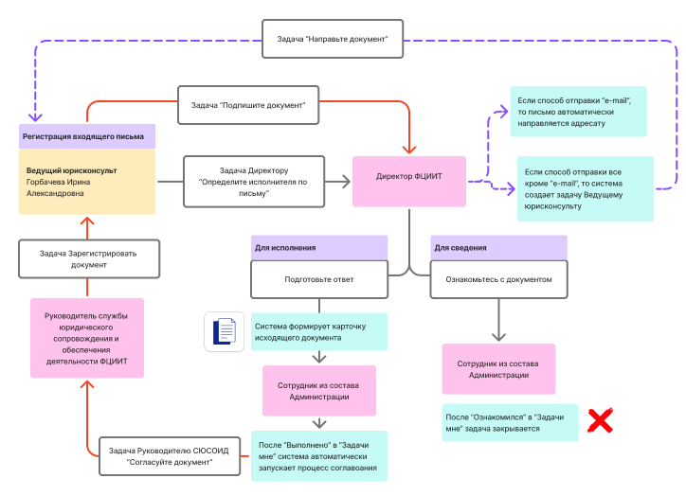
Сценарий 2. Группа «Назначение исполнителя» (Делегирование)
Условие: Выбран один из списка:
Руководитель Аналитики, Руководитель Разработки, Руководитель ИБ, Руководитель ЦОД, Руководитель ТП, Руководитель Юр. службы.
Алгоритм:
Руководитель не готовит ответ сам, а назначает конкретного сотрудника из своего подразделения.
Подсценарий 2.1. Руководитель назначает СЕБЯ (исполнитель = Руководитель)
- Шаг 1. Если руководитель назначает самого себя, то он получает задачу подготовить ответ
- Шаг 2. После подготовки ответа нажатия и «Выполнено» в «Задачи мне» система автоматически отправляет проект на согласование.
- При этом Если этот руководитель является одновременно руководителем СЮСОИД, то этап согласования с СЮСОИД пропускается, и документ сразу уходит на регистрацию и затем на подписание директору.
- Если же руководитель не является начальником СЮСОИД, то проект сначала согласовывается с руководителем СЮСОИД, а потом передаётся директору.
Если способ отправки – e-mail, после подписания документ автоматически направляется получателю. Если способ отправки – Почта или любой другой, ведущему юрисконсульту СЮСОИД формируется задача направить документ

Подсценарий 2.2. Руководитель назначает другого сотрудника (подчиненного)
- Шаг 1: Назначенный сотрудник готовит проект ответа.
- Шаг 2: Проект направляется этому же Руководителю (который выбирал) на согласование.
- Шаг 3: После согласования руководителем проект уходит к Руководителю СЮСОИД.
- Шаг 4 После СЮСОИД проект уходит на регистрацию Главному юристу СЮСОИД
- Шаг 4: После регистрации Ведущим юристом СЮСОИД проект уходит Директору на подписание.
Если способ отправки – e-mail, после подписания документ автоматически направляется получателю. Если способ отправки – Почта или любой другой, ведущему юрисконсульту СЮСОИД формируется задача направить документ
Подсценарий 2.2.1 Руководитель назначает двух исполнителей
- Шаг 1. Соисполнителю - Приходит задача с названием «Подготовить фактуру (часть документа)». После подготовки соисполнитель прикладывает файл и завершает задачу. Это автоматически передаёт его материалы ответственному исполнителю.
Одновременно с Соисполнителем Ответственному исполнителю. Приходит задача «Подготовить итоговый проект ответа».
- Шаг 2. После завершения соисполнителем новая задача у Ответственного исполнителя не создается. В тексте задачи у ответственного автоматически добавляется комментарий: «Материалы от соисполнителя поступили. Подготовьте итоговый проект и направьте на согласование руководителю».
- Шаг 3. Руководителю (тот, кто назначал). Приходит задача «Согласовать проект ответа». Руководитель проверяет содержание, при необходимости возвращает на доработку ответственному исполнителю. Если всё хорошо – нажимает «Согласовано». Тогда документ уходит дальше.
- Шаг 4. Руководителю СЮСОИД Приходит задача Согласовать документ. После завершения задачи документ передаётся на регистрацию.
- Шаг 5.Ведущему юристу СЮСОИД Приходит задача «Зарегистрировать исходящий документ». После регистрации документ автоматически направляется Директору на подпсиание
- Шаг 6. Директору ФЦИИТ Приходит задача «Подписать документ». Директор либо подписывает (электронной подписью), либо отклоняет.
- Шаг 7. Финальная отправка (зависит от способа). Если в карточке указан способ «Электронная почта», то система автоматически формирует и отправляет письмо адресату. Никакой задачи юристу не приходит. Если указан любой другой способ (Почта России, курьер, фельдъегерь и т.п.), то ведущему юристу СЮСОИД приходит дополнительная задача «Направить документ получателю». В задаче указаны адрес и способ доставки. Юрист распечатывает документ, отправляет физически и закрывает задачу.

ОСОБЫЙ СЛУЧАЙ: Два руководителя
Если Директор в резолюции выбрал двух руководителей (например, Рук. Разработки и Рук. Аналитики), вступает в силу следующая логика:
- Шаг 1. Выбор ответственного
Директор отмечает кто из них будет Ответственным руководителем (то есть тем, кто контролирует итоговый документ), а кто — Со-исполнителем (предоставляет фактуру/данные).
- Шаг 2. Назначение исполнителей
Ответственный руководитель назначает Исполнителя №1 (своего подчиненного).
Второй руководитель назначает Исполнителя №2 (своего подчиненного).
- Шаг 3. Движение документа (Цепочка согласования с фактурами)
Маршрут должен выглядеть так (строго последовательно):
№ | Этап | Адресат | Действие
1 | Подготовка фактуры | Исполнитель №2 (от Второго руководителя) | Готовит свою часть (фактуру, данные)
2 | Согласование части | Второй руководитель | Проверяет данные от Исполнителя №2
3 | Сводка и подготовка основного текста | Ответственный исполнитель (№1) | Собирает данные от Исполнителя №2 и готовит итоговый проект ответа
4 | Контроль качества | Ответственный руководитель | Согласовывает документ
5 | Проверка | Руководитель СЮСОИД | Согласовывает документ
6. | Регистрация | Ведущий юрисконсульт СЮСОИД | Проверка реквизитов и способа отправки
7. | Подписание | Директор ФЦИИТ
8. | Отправка | Ведущий юрисконсульт СЮСОИД

Одновременно с Соисполнителем Ответственному исполнителю. Приходит задача «Подготовить итоговый проект ответа».
После завершения соисполнителем новая задача у Ответственного исполнителя не создается. В тексте задачи у ответственного автоматически добавляется комментарий: «Материалы от соисполнителя поступили

